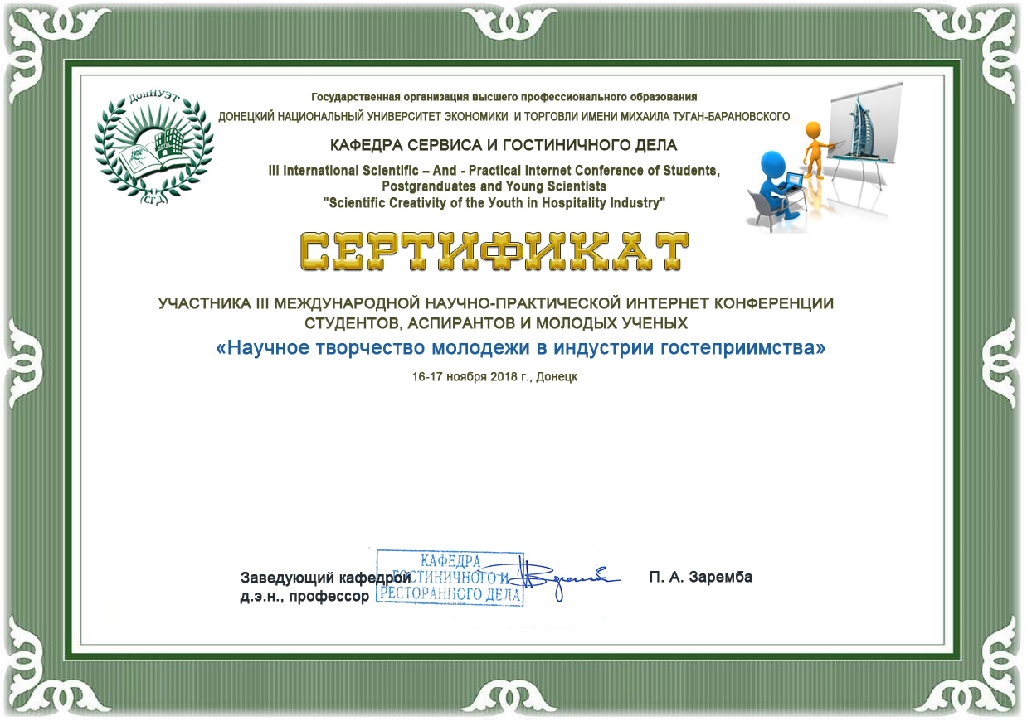

Грауверг А.Г. __
студентка
ФГБОУ ВО «Омский государственный Технический Университет»
г. Омск

